

À l’aide de vos connaissances et des ressources documentaires figurant dans les annexes numérotées de 1 à 5, analysez la situation juridique suivante et répondez aux questions posées.

**SITUATION JURIDIQUE**

Lénaëlle habite une jolie maison en banlieue lyonnaise avec sa famille. La maison voisine a changé de propriétaire et le nouveau voisin, Roger, est très actif : bricoleur amateur, il rachète, puis ponce, perce et repeint de vieux meubles, à longueur de journée et de soirée. Par ailleurs, il écoute souvent de la musique à un niveau sonore très élevé lorsqu’il bricole. Ces bruits créent des désagréments pour les voisins : ils durent longtemps et à des heures souvent tardives ou très matinales. Tous les membres de la famille de Lénaëlle en souffrent : ils sont fatigués, voire déprimés.

Les signalements répétés à ce nouveau voisin n’ont pas été suivis d’effet. En effet, Lénaëlle a bien essayé d’aller lui expliquer à plusieurs reprises combien la situation était compliquée, mais en vain… Le voisin l’a même insultée avant de lui claquer la porte au nez !

Désappointée, Lénaëlle vous demande conseil.

**1. Résumez les faits en utilisant des qualifications juridiques.**

**2. Développez l’argumentation juridique que Lénaëlle peut avancer pour obtenir l’indemnisation de son préjudice.**

**3. Présentez l’argumentation juridique que le voisin peut opposer à Lénaëlle.**

**4. Expliquez le régime de la preuve (moyen, charge) qui s’appliquera à cette situation.**

**Pour commencer :**

**• surlignez les verbes de questionnement ;**

**• identifiez les notions abordées par ces questions ;**

**• réfléchissez aux réponses avant de lire les annexes**

**ANNEXES**

ANNEXE 1 : Extraits du Code pénal

Article R. 621-2.

L’injure non publique envers une personne, lorsqu’elle n’a pas été précédée de provocation, est punie de l’amende prévue pour les contraventions de la 1re classe.

Article R. 623-2.

Les bruits ou tapages injurieux ou nocturnes troublant la tranquillité d’autrui sont punis de l’amende prévue pour les contraventions de la 3e classe. […]

*© DILA/legifrance.gouv.fr*

ANNEXE 2 : Extrait du code de la santé publique

Article R. 1336-5.

Aucun bruit particulier ne doit, par sa durée, sa répétition ou son intensité, porter atteinte à la tranquillité du

voisinage ou à la santé de l’homme, dans un lieu public ou privé, qu’une personne en soit elle-même à l’origine

ou que ce soit par l’intermédiaire d’une personne, d’une chose dont elle a la garde ou d’un animal placé sous sa responsabilité

*© DILA/legifrance.gouv.fr*

ANNEXE 3 : Extraits du code civil

Article 544.

La propriété est le droit de jouir et disposer des choses de la manière la plus absolue, pourvu qu’on n’en fasse pas un usage prohibé par les lois ou par les règlements.

Article 1240.

Tout fait quelconque de l’homme, qui cause à autrui un dommage, oblige celui par la faute duquel il est arrivé à le réparer.

*© DILA/legifrance.gouv.fr*

ANNEXE 4 : Arrêt de la Cour de cassation

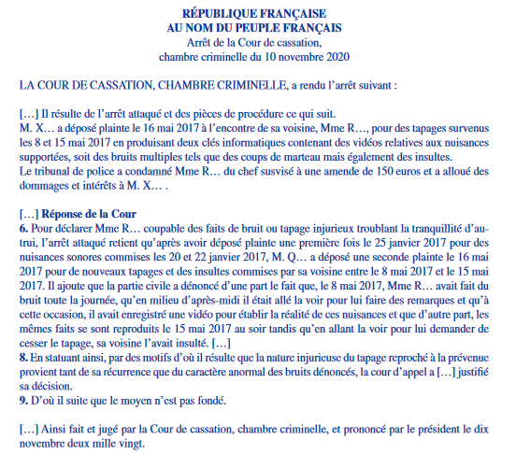

*© DILA/legifrance.gouv.fr, 10/11/2020*

ANNEXE 5 : Article de presse

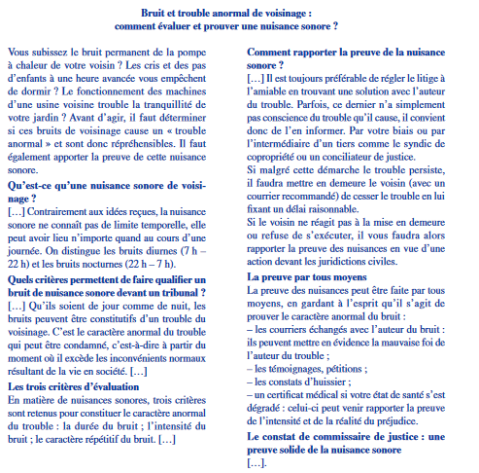

*commissaire-justice.fr, 29/08/2022*